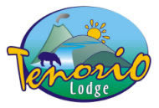
Situados entre los volcanes Tenorio y Miravalles a una altura de 500 m. sobre el nivel del mar, cada uno de nuestros 8 bungaloes tiene una vista excepcional del Volcán Tenorio. Los cuartos son espaciosos, elegantes e ingeniosamente distribuidos para su mayor comodidad. | 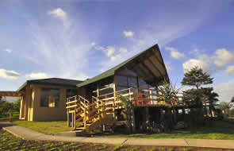
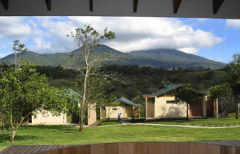 | Construido en una propiedad de siete hectáreas, en medio de los jardines de Heliconias, de árboles frutales y de una vegetación tropical alrededor de dos lagunas naturales, el Lodge fue diseñado para ofrecer a sus huéspedes tranquilidad, relajamiento y serenidad.
En este ambiente pacífico, usted podrá caminar a lo largo de nuestros senderos, observar cientos de pájaros o descansar en uno de los dos jacuzzis de cedro rojo.  Entre las actividades que sugerimos, usted debe visitar en el corazón del Parque Nacional del Volcán Tenorio, el Río Celeste, conocido por su sorprendente y encantador color azul turquesa. | 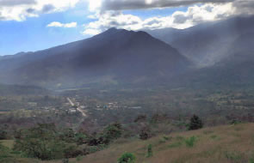
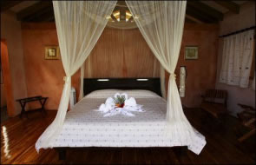 | 8 Bungaloes Espaciosos de 45 m2 cada uno incluyendo: Cama King, con colchón ortopédico de 20 cm, mosquitero, mesa y sillones (o una sofá cama para acomodar una persona adicional o dos niños) abanico silencioso, detectores de humo en el cuarto, baño equipado con sistema solar para producir agua caliente. Un área separada de vestidor con espacio para maletas. Un de los bungaloes esta a disposición de discapacitados.
Para recibirlo, las instalaciones y el edificio principal cuenta con: recepción, oficina, dos computadoras con acceso a Internet de alta velocidad, tienda de souvenirs, bar, restaurante, donde el chef le servirá una comida refinada y elaborada, preparada de productos frescos de las fincas en los alrededores. Disfrute de la terraza con vista al Volcán Tenorio. | 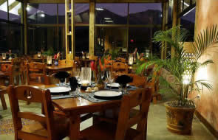
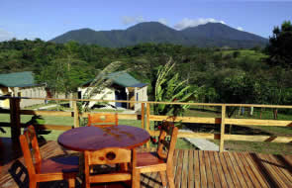 | Deténgase al final del día en el "Ranchito"; Relájese en uno de los dos jacuzzis de madera de Cedro Rojo, en medio del jardín de Heliconias, observe el revoloteo de los colibríes y admire la vista sobre el Volcán Tenorio. Todas las construcciones tienen vista al Volcán Tenorio. Hay senderos a lo largo del jardín de Heliconias, de nuestros parques, de las dos lagunas y atraviesan varias zonas de reforestación. Numerosos lugares permiten que nuestros visitantes observen la cantidad de pájaros que viven en nuestro aviario natura..

TARIFAS 2010 - 2011
Descripción/Temporada | Tarifas validas de Mayo 01, 2009 a Noviembre 30 , 2010. | Tarifas validas de Dic 01, 2010 a Noviembre 30 , 2011.
Sencilla | $ 90 | $ 90
Doble | $ 95 | $ 95
Triple | $ 120 | $ 125
Cuádruple | $ 135 | $ 145

NOTAS:
- Tarifas en dólares (USA) Americanos.
- La tarifas incluyen impuestos locales (13%), Internet, jacuzzi, y desayuno continental.
- Niños menores de 5 años de edad hospedaje sin cargo; agregue $7,00 por desayuno por noche.
- Niños mayores de 5 años de edad serán considerados como persona adicional.
- Se requiere reservaciones con un mínimo de dos noches consecutivas.

